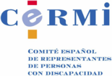

Luis Cayo Pérez Bueno, presidente del Comité Español de Representantes de Personas con Discapacidad (CERMI), se complace en invitarle a la presentación del libro

La beneficencia, la filantropía y la caridad,
de Concepción Arenal

El acto de presentación tendrá lugar el día 4 de marzo de 2016, viernes, a las 12,00 horas, en la sede de la
Real Academia de Ciencias Morales y Políticas, sita en la Plaza de la Villa, número 2, de Madrid.

SRC: cermi@cermi.es
